大家好,我是斧头.

最近群里的[哲学绅士]大佬用ET框架做了一个斗地主的demo,用来演示如何用热更运行ET框架的游戏.地址 https://github.com/Viagi/LandlordsCore,建议大家Star后学习..

这是一个非常好的demo,可惜比较依赖使用者的摸索.我在运行他的demo过程中遇到了一些小状况,也因此做些记录,希望方便新人.也会发送给[哲学绅士],如果他审核通过就可以放到readme.md里去

会分为几部分:

* Concepts,目前对这个demo项目的概念理解
* Steps,运行步骤
* TBDs,后续待填的坑

## Concepts

首先建议大家看看项目的readme.md, 昨天哲学刚更新了架构图:

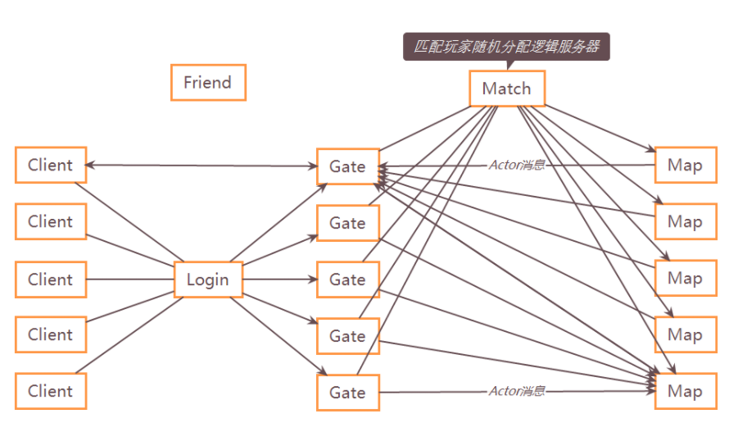

下面是我的一点观察:

* 这个demo践行了几乎所有ET框架在设计时重点关注的点:
  + 分布式架构. 比如Match服务器的设计非常符合通服的使用情景
  + 热更. 几乎所有的游戏逻辑都写在Hotfix里面,这部分可以配合哲学的一篇帖子来看:http://gad.qq.com/article/detail/35973
  + 跨平台部署,上面那篇帖子里也能看到
  + Actor. 每张桌子是一个Actor,这个设计非常合理.可以用上Actor的命令队列,写出来的rpc也很清晰.
  + 方便的RPC. 使用Message/dispatcher/handler/Async体系.
  + 前后端共享代码.
  + 1->N. 编辑了Landlords自己的server配置文件.
  + 有一点遗憾的是N->1的调试没有能够坚持下来(主要是对于PlayerQuit的几个服务器Handler会在注册的时候Key重复,所以AllServer会无法启动.)
* Demo里填充了一些功能,真正能够演示如何使用ET框架的设计,能够很好的帮到大家学习
  + 演示了如何匹配/如何打牌
  + 演示了玩家退出时服务器如何做反应,这也是原ET框架当中有些缺失的.
  + 登陆和注册和数据库连接了,做了相关的功能.当然这是个demo版本(这里的登陆和注册有点问题,后面会说到)

可见,这是一个不可多得的学习资源.

## Steps

1. 当然是下载git仓库
   1. 这个应该没什么可说的,可选zip下载,也可以git clone.最简单地就是zip下载:

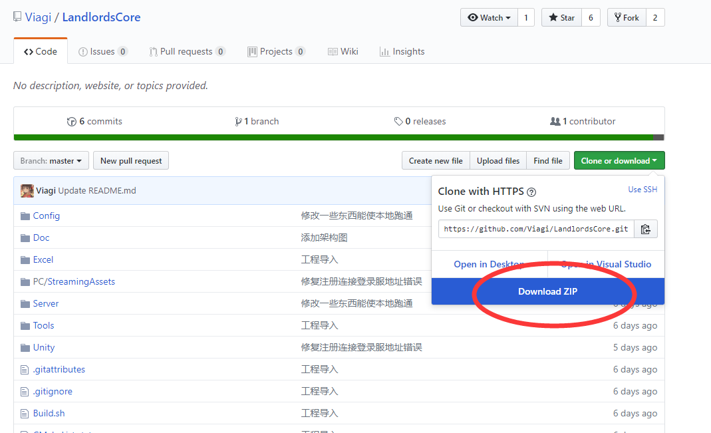

然后本地解压,查看工程.

1. Unity与VS工具准备,这些都是ET框架里常有新人问的问题,**一定要严格遵守:**
   1. VS2017需要勾选安装以下内容:
      1. .net 桌面开发
      2. 使用C++的桌面开发
      3. VC++ 2017 v141工具集
      4. 对C++的xp支持
      5. visual studio tools for unity
      6. .netcore2.0

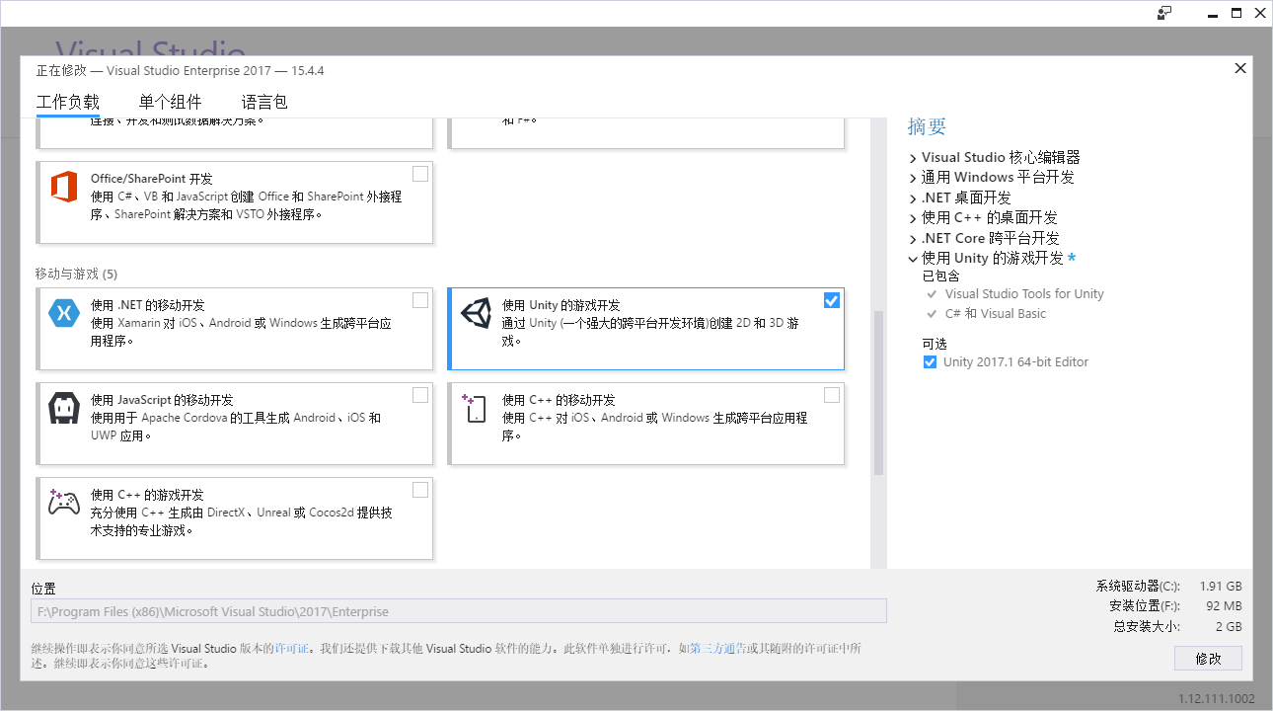

* 1. unity一定要安装 unity 2017.1.0p5到2017.1.2，其它版本不支持(找Unity的历史版本)

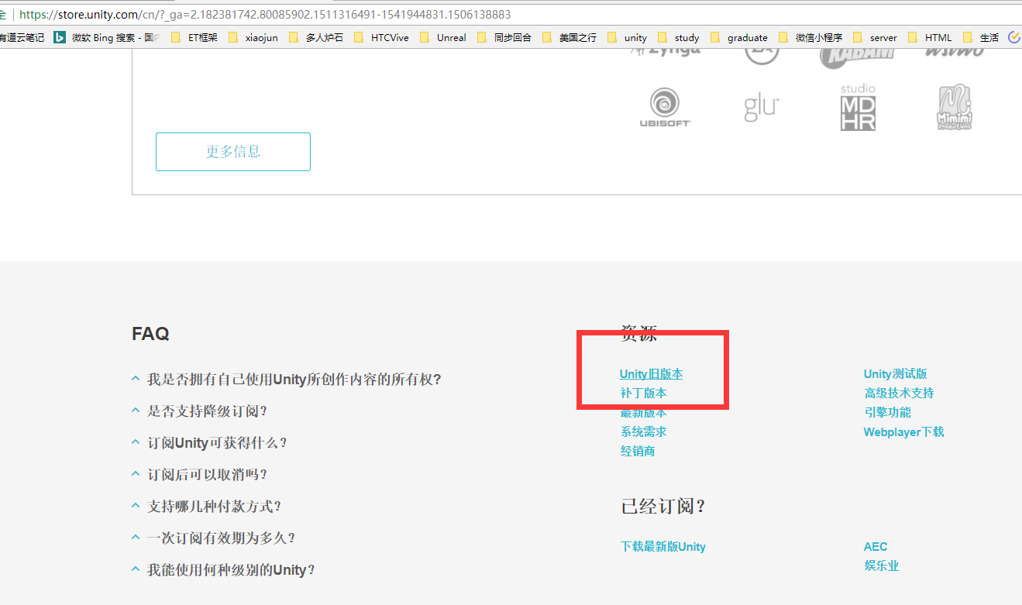

1. 安装mongodb,并且建立一个用来盛放mongodb数据的目录xxx.这一步网上有大量各种教程,这里就不赘述了.
   1. 如果是在windows上,直接在资源管理器中建立文件夹即可
   2. 对于新手玩家,建议不要上来就在linux等环境中尝试
2. 打开数据库: cd mongo安装目录下的bin 目录 执行 mongod --dbpath xxx

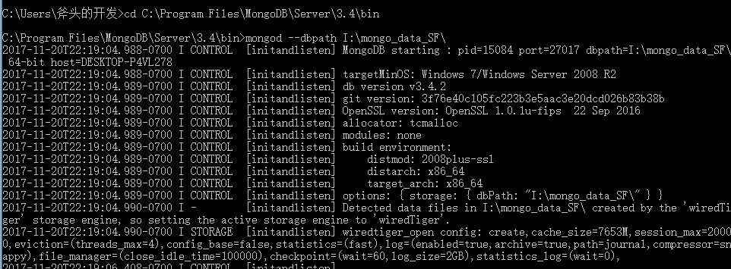

出现这些就成功了.

1. 启动unity2017， 菜单 File->open project->open 选中仓库里的/Unity文件夹，点击选择文件夹按钮。
2. 点击Unity菜单Assets->open C# project启动vs 编译（一定要编译，右键VS解决方案，全部编译）

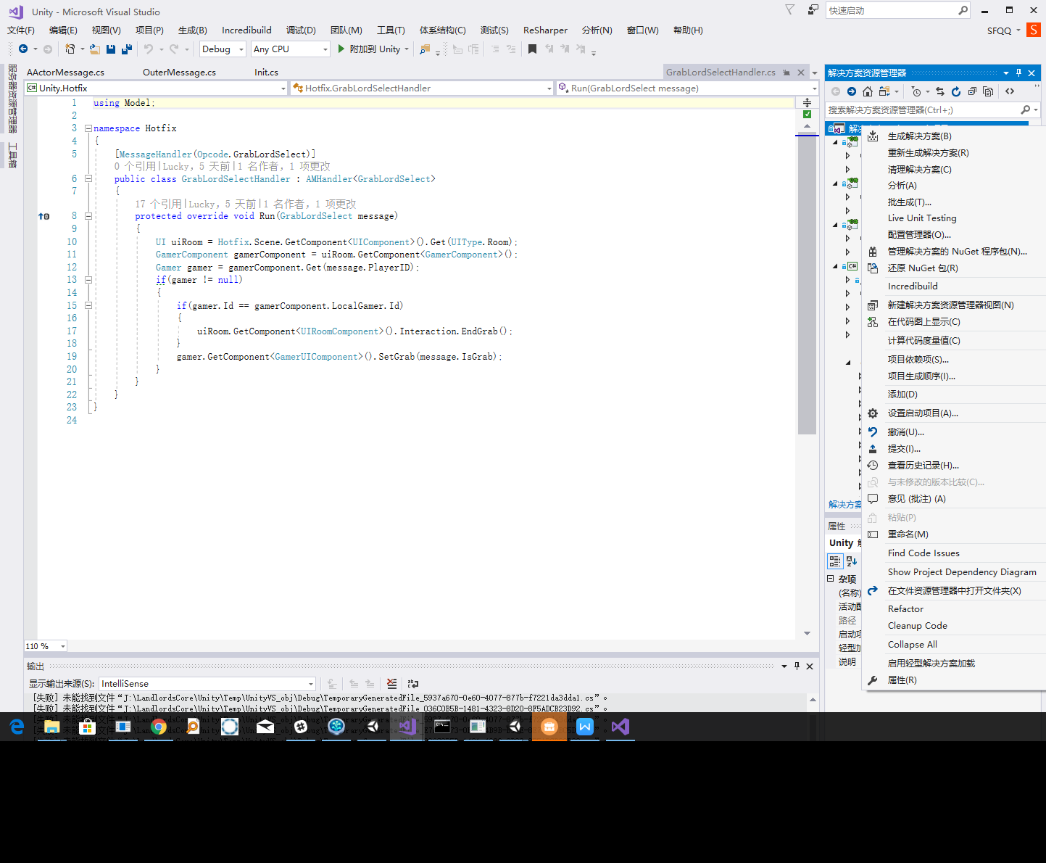

1. 其实上一步有可能会碰到UnityEngine.dll等无效引用的情况.解决方法也很简单,就是:再编译一次. ^-^
2. 用vs2017打开Egametang/Server/Server.sln 编译（一定要编译，右键VS解决方案，全部编译）
3. 打开Unity->tools菜单->命令行配置，命令行配置里选择landlordscore.txt,启动服务器

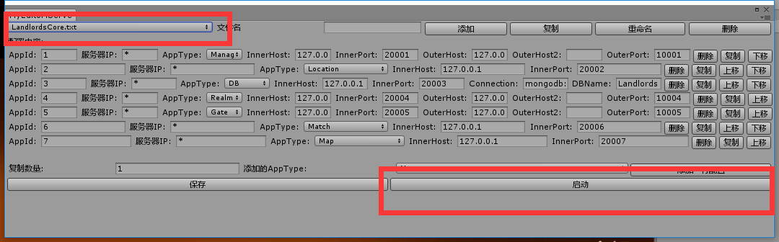

1. Unity->tools菜单->打包,打个包出来.注意这时打出来的还不行,还需要Unity打包
2. Unity=>File=>Build,Build目录选择仓库里的/Release.这时就可以运行Build出来的exe了

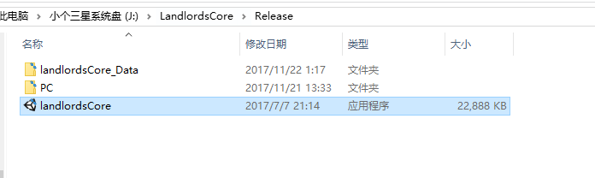

出现这个问题的原因是这个工程用的是相对早的ET框架版本.现在的ET则不需要这一步了.

1. 刚才的exe运行3个,分别:
   1. 注册,如果账号占用了就再注册一个
   2. 点击匹配
   3. 匹配好了之后就进入游戏房间了,可以抢地主/出牌之类的了!

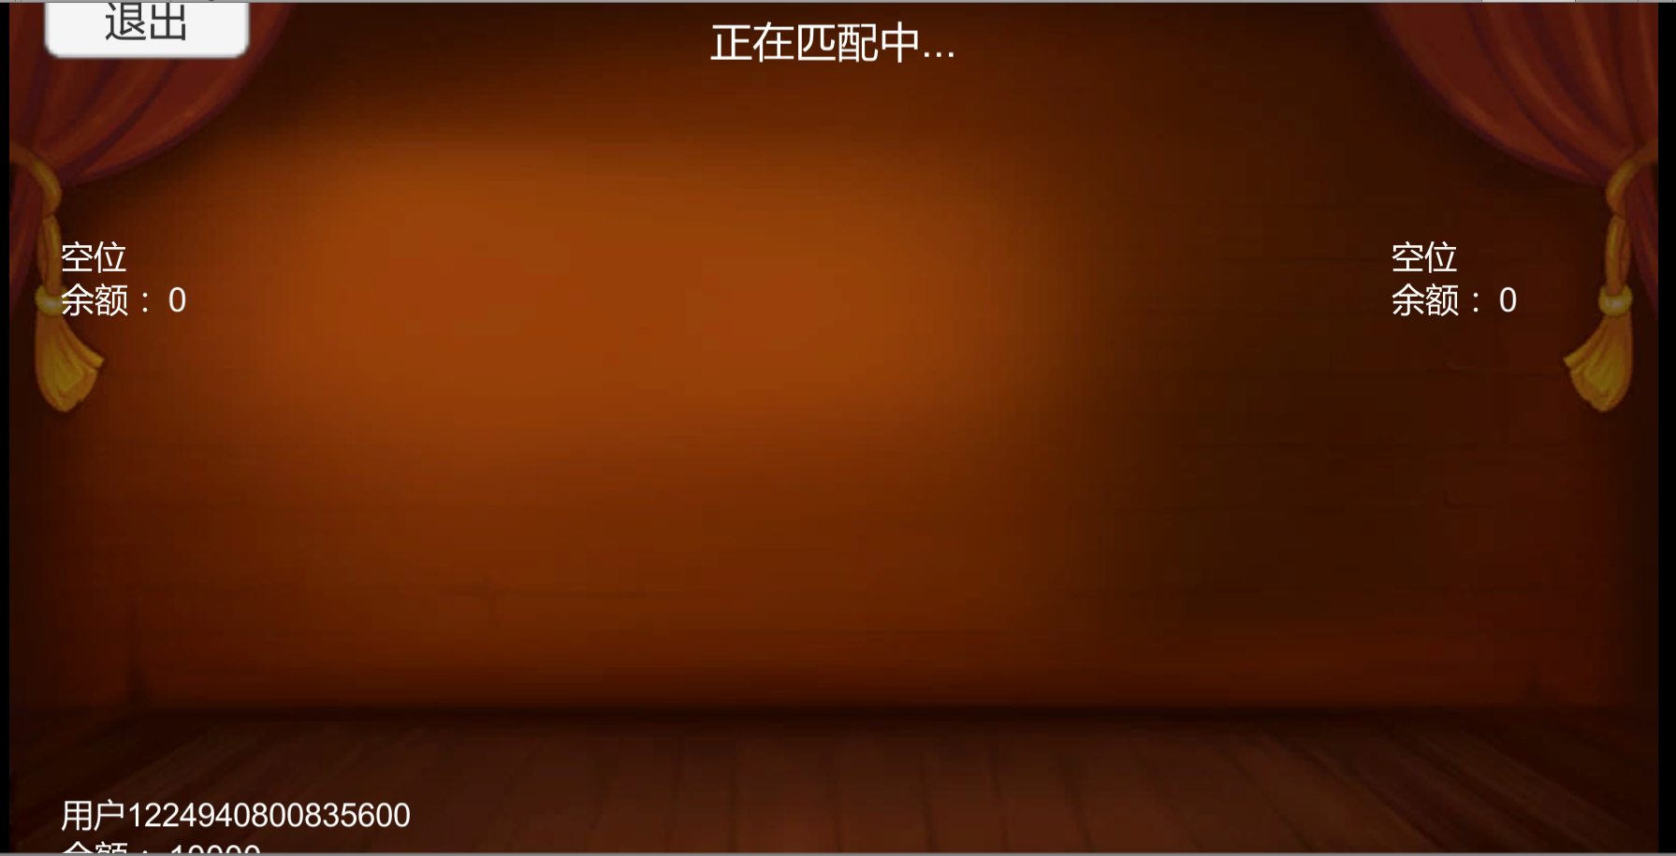

## TBDs

以下是我在demo时发现的一些需要注意的小问题,在此做一下记录.后续我有时间的话把问题解决掉.

1. 关于账户注册/登陆,这里还存在一点小问题.

现在的消息当中是直接发送账号/密码.在数据库中也是直接存放的.为什么不能直接这样做呢?

* 1. 这样直接发送,不管是PB还是Bson作序列化,拿到消息的人都可以很容易的知道发送的内容是什么.网络发送消息是个很长的链条,任意一步都可以截取到用户发送的消息,那么后果不堪设想.
  2. 并且直接把用户名密码存在数据库中,也是很有风险的.Reddit刚开始直接存过,后来...后来他们见人就说:不要直接存啊!

那么,**既然不能这么做,应该怎么做呢?**

答案是我们应该进行加密.类似md5这样的算法,从A=>B很容易,但是B=>A就很不容易,非常适合做账号系统的加密.

然后你会想到:md5不是已经有彩虹表了吗?查彩虹表就可以解密了?

这个问题已经无数的革命先烈研究过了.如果您要自己写注册和登陆,可以搜索相关的文章,里面会介绍诸如加盐,随机串等方法.

**(当然我知道哲学兄是简单地给大家看看流程是怎么跑起来的,并非实装.我只是这里指出一下,防止同学们以为不需要再做处理了.)**

1. 无法方便地进行VS单步调试.

哲学在玩家下线的时候贴心地处理了PlayerQuit的handler,非常赞.

可惜各个服务器上的PlayerQuit Handler注册时,存在Key冲突的情况.这样不能从VS中启动Server.App,无法迅速的进行单步调试.ET框架在这方面的优势有点没发挥出来.

## Last

最后,要感谢熊猫和哲学绅士提供的资源,非常有帮助.我们自己的CCG游戏原来使用的是Photon Server,看到ET之后我们发现这是一个很有”未来感”的东西,有点像Web现在的开发,非常方便.我们的游戏也是一个”未来感”的游戏,所以正在向ET移植.愿ET越做越好.